Trường TH Quang Trung  Giáo viên: Trần Phương Thúy  Lớp: 3A5  Tuần: 5 | Ngày 9 tháng 10 năm 2024  KẾ HOẠCH DẠY HỌC
HOẠT ĐỘNG TRẢI NGHIỆM
CHỦ ĐỀ: KHÁM PHÁ BẢN THÂN
Sinh hoạt theo chủ đề: NÉT RIÊNG CỦA EM

I. YÊU CẦU CẦN ĐẠT:
1. Năng lực đặc thù:
- HS nhận ra được nét riêng của bản thân và các bạn.
2. Năng lực chung.
- Năng lực tự chủ, tự học: Có biểu hiện chú ý học tập, tự giác tìm hiểu bài để hoàn thành tốt nội dung tiết học.
- Năng lực giải quyết vấn đề và sáng tạo: Có biểu hiện tích cực, sáng tạo trong các hoạt động học tập, trò chơi, vận dụng.
- Năng lực giao tiếp và hợp tác: Có biểu hiện tích cực, sôi nổi và nhiệt tình trong hoạt động nhóm. Có khả năng trình bày, thuyết trình… trong các hoạt động học tập.
3. Phẩm chất.
- Phẩm chất nhân ái: Yêu quý những nét riêng của bản thân và tôn trọng nét riêng của người khác.
- Phẩm chất chăm chỉ: Có tinh thần chăm chỉ học tập, luôn tự giác tìm hiểu bài.
- Phẩm chất trách nhiệm: Giữ trật tự, biết lắng nghe, học tập nghiêm túc.
II. ĐỒ DÙNG DẠY HỌC
- Kế hoạch bài dạy, bài giảng Power point.
- SGK và các thiết bị, học liệu phụ vụ cho tiết dạy.

III. HOẠT ĐỘNG DẠY HỌC
Hoạt động của giáo viên | Hoạt động của học sinh
1. Khởi động:
- Mục tiêu:
+ Tạo không khí vui vẻ, phấn khởi trước giờ học.
- Cách tiến hành:
- GV giới thiệu tên trò chơi “Chụp ảnh”  - GV phổ biến luật chơi: Hai bạn sắm vai chụp ảnh cho nhau.  - GV tổ chức HS tham gia trò chơi.  - GV dẫn dắt HS vào chủ đề “Nét riêng của em” bằng cách đặt ra các câu hỏi yêu cầu HS trả lời cá nhân.  + Em thấy bạn như thế nào?  + Bạn có đặc điểm gì khiến em ấn tượng?  - GV nhận xét.  - GV dẫn dắt vào bài mới | - HS lắng nghe.  - HS tham gia trò chơi.  - HS chia sẻ theo cảm nhận của mình.  - HS lắng nghe.
2. Khám phá:
- Mục tiêu:
+ Nhận diện được những nét riêng của bạn ngồi cạnh.
+ Có thái độ tôn trọng nét riêng của các bạn.
- Cách tiến hành:
* Hoạt động 1: Cùng chơi Chuyền bóng. (Làm việc cả lớp)  1. Cùng chơi Chuyền bóng.  * Tham gia trò chơi Chuyền bóng.  * Nêu một nét riêng của bạn ngồi cạnh khi em nhận được bóng.  * Chia sẻ cảm xúc của em sau khi tham gia trò chơi.  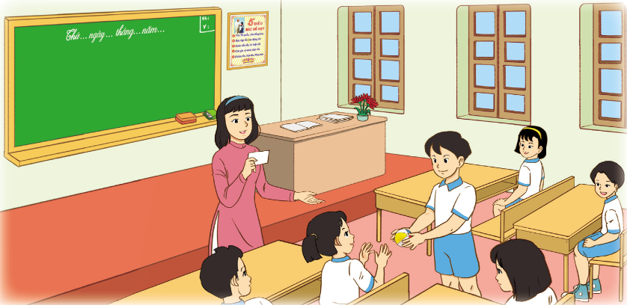  - GV mời HS đọc yêu cầu.  - GV phổ biến luật chơi: HS sẽ nhận một quả bóng và chuyền bóng cho một bạn bất kì trong lớp. Khi quả bóng đến tay bạn nào thì ngay lập tức bạn đó sẽ nói nhanh một nét riêng của bạn ngồi cạnh mình.  - GV tổ chức HS tham gia trò chơi. Gợi ý để HS nêu được nét riêng của bạn về:  + Đặc điểm hình dáng bên ngoài (cao, mảnh mai,...)  + Đặc điểm những đường nét trên khuôn mặt (mũi cao, mắt to, mặt trái xoan, ...)  + Đặc điểm tính cách (tốt bụng, thân thiện, ...)  + Đặc điểm riêng (ít nói, má lúm, tóc xoăn, ...)  ...  - GV mời HS chia sẻ cảm xúc sau khi tham gia trò chơi trước lớp.  - GV mời các HS theo dõi, đóng góp ý kiến.  - GV nhận xét chung, tuyên dương.  - GV chốt: Mỗi người trong chúng ta đều có những nét riêng về đặc điểm hình dáng bên ngoài. Bên cạnh đó, mỗi người còn có những nét riêng về tính cách, sở thích, năng khiêu, cá tính, thói quen, ... Như vật, nét riêng là những đặc điểm riêng biệt mang tính đặc trưng nổi bật của mỗi người. Các em nên có thái độ tôn trọng nét riêng của các bạn. | - Học sinh đọc yêu cầu bài  - HS lắng nghe  - HS tham gia trò chơi.  - Một số HS chia sẻ trước lớp.  - HS đóng góp ý kiến (nếu có).  - Lắng nghe rút kinh nghiệm.
3. Luyện tập:
- Mục tiêu:
+ HS yêu quý nét riêng của bản thân và tôn trọng nét riêng của người khác.
- Cách tiến hành:
Hoạt động 2. Trình diễn tiểu phẩm Ai cũng có nét riêng (Làm việc nhóm 6)  * Đóng vai thể hiện nội dung tiểu phẩm  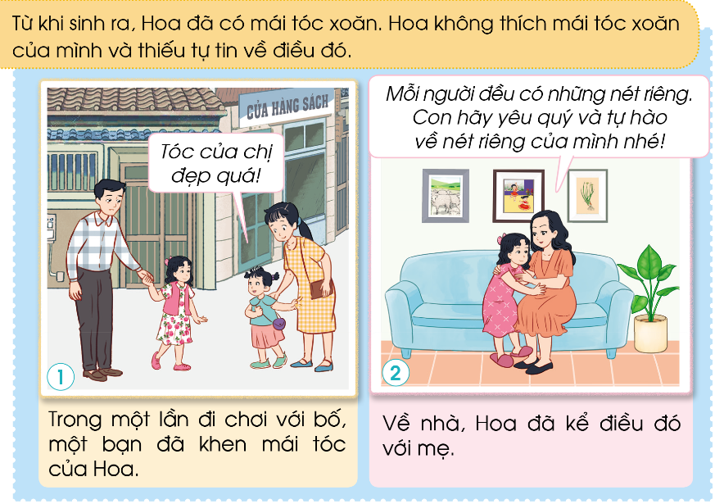  * Chia sẻ suy nghĩ của em về tiểu phẩm.  - GV Mời HS đọc yêu cầu bài.  - GV tổ chức HS làm việc nhóm 6.  - GV phổ biến nhiệm vụ: HS quan sát 2 bức tranh trong SGK trang 18. Thảo luận, phân công đóng vai thể hiện tiểu phẩm Ai cũng có nét riêng.  - Gợi ý HS thảo luận theo nội dung:  + Bạn Hoa có những nét riêng nào? Hoa cảm thấy như thế nào về những nét riêng đó?  + Điều gì xả ra với Hoa khi đi chơi cùng bố?  + Khi kể lại câu chuyện với mẹ, mẹ đã chia sẻ điều gì với Hoa?  + Qua câu chuyện của Hoa, em rút ra được điều gì?  - Mời đại diện nhóm lên đóng vai thể hiện tiểu phẩm trước lớp.  - Gọi một số HS chia sẻ các nội dung như gợi ý:  + Em có nhận xét về phần đóng tiểu phẩm của các bạn?  + Em có suy nghĩ gì sau khi xem tiểu phẩm?  - GV có thể mở rộng bằng cách cho HS chỉ ra những nét riêng của các bạn trong nhóm đóng tiểu phẩm với nhau.  - GV nhận xét, tuyên dương.  - GV chốt: Nét riêng của mỗi người đều rất đáng quý. Em hãy yêu quý những nét riêng của mình và tôn trọng nét riêng của các bạn. | - 1 HS đọc yêu cầu bài.  - HS chia nhóm 6, đọc yêu cầu bài, tiến hành thảo luận, phân vai đóng kịch với các bạn trong nhóm.  - Đại diện nhóm lên đóng vai.  - HS chia sẻ theo cảm nhận của mình.  - HS lắng nghe.
4. Vận dụng.
- Mục tiêu:
+ Củng cố những kiến thức đã học trong tiết học để học sinh khắc sâu nội dung.
+ Vận dụng kiến thức đã học vào thực tiễn.
+ Tạo không khí vui vẻ, hào hứng, lưu luyến sau khi học xong bài học.
- Cách tiến hành:
- GV nêu yêu cầu và hướng dẫn học sinh về nhà chia sẻ với bố mẹ, người thân về những nét riêng của các bạn trên lớp.  - Nhận xét sau tiết dạy, dặn dò về nhà. | - Học sinh tiếp nhận thông tin và yêu cầu để về nhà ứng dụng.  - HS lắng nghe, rút kinh nghiệm
IV. ĐIỀU CHỈNH SAU BÀI DẠY:
- Gv cho HS xem video về tình huống

Trường TH Quang Trung  Giáo viên: Trần Phương Thúy  Lớp: 3A5  Tuần: 5 | Ngày 11 tháng 10 năm 2024  KẾ HOẠCH DẠY HỌC
HOẠT ĐỘNG TRẢI NGHIỆM
CHỦ ĐỀ: KHÁM PHÁ BẢN THÂN
Sinh hoạt cuối tuần: LỰA CHỌN TÀI NĂNG CỦA LỚP

I. YÊU CẦU CẦN ĐẠT:
1. Năng lực đặc thù:
- Tự tin thể hiện được năng khiếu của bản thân thông qua hoạt động trình diễn tài năng.
- Xây dựng mối quan hệ thân thiện, vui vẻ với bạn bè.
2. Năng lực chung.
- Năng lực tự chủ, tự học: Có biểu hiện chú ý học tập, tự giác tìm hiểu bài để hoàn thành tốt nội dung tiết học.
- Năng lực giải quyết vấn đề và sáng tạo: Có biểu hiện tích cực, sáng tạo trong các hoạt động học tập, trò chơi, vận dụng.
- Năng lực giao tiếp và hợp tác: Có biểu hiện tích cực, sôi nổi và nhiệt tình trong hoạt động nhóm. Có khả năng trình bày, thuyết trình… trong các hoạt động học tập.
3. Phẩm chất.
- Phẩm chất nhân ái: Yêu quý những nét riêng của bản thân và tôn trọng nét riêng của người khác.
- Phẩm chất chăm chỉ: Có tinh thần chăm chỉ học tập, luôn tự giác tìm hiểu bài.
- Phẩm chất trách nhiệm: Giữ trật tự, biết lắng nghe, học tập nghiêm túc.
II. ĐỒ DÙNG DẠY HỌC
- Kế hoạch bài dạy, bài giảng Power point.
- SGK và các thiết bị, học liệu phụ vụ cho tiết dạy.

III. HOẠT ĐỘNG DẠY HỌC
Hoạt động của giáo viên | Hoạt động của học sinh
1. Khởi động:
- Mục tiêu:
+ Tạo không khí vui vẻ, phấn khởi trước giờ học.
- Cách tiến hành:
- GV mở video “Gottalent nhí”để khởi động bài học.  - GV và HS trao đổi về nội dung video.  - GV nhận xét, tuyên dương.  - GV dẫn dắt vào bài mới. | - HS lắng nghe.  - HS trả lời về nội dung video  - HS lắng nghe.
2. Sinh hoạt cuối tuần:
- Mục tiêu: Đánh giá kết quả hoạt động trong tuần, đề ra kế hoạch hoạt động tuần tới..
- Cách tiến hành:
* Hoạt động 1: Đánh giá kết quả cuối tuần. (Làm việc nhóm 2)  - GV yêu cầu lớp Trưởng (hoặc lớp phó học tập) đánh giá kết quả hoạt động cuối tuần. Yêu cầu các nhóm thảo luận, nhận xét, bổ sung các nội dung trong tuần.  + Kết quả sinh hoạt nền nếp.  + Kết quả học tập.  + Kết quả hoạt động các phong trào.  - GV nhận xét chung các hoạt động trong tuần.  * Ưu điểm:  ………………………………................................  * Tồn tại  ………………………………................................  - Tiếp tục ổn định, duy trì nền nếp quy định.  - Tiếp tục thực hiện tốt các nội quy của nhà trường đề ra.  - Tích cực học tập để nâng cao chất lượng.  - Tiếp tục duy trì các hoạt động: thể dục, vệ sinh trường, lớp xanh, sạch, đẹp và cả ý thức nói lời hay, làm việc tốt ....  * Hoạt động 2: Kế hoạch tuần tới. (Làm việc nhóm 4)  - GV yêu cầu lớp Trưởng (hoặc lớp phó học tập) triển khai kế hoạch hoạt động tuần tới. Yêu cầu các nhóm thảo luận, nhận xét, bổ sung các nội dung trong kế hoạch.  + Thực hiện nền nếp trong tuần.  + Thi đua học tập tốt.  + Thực hiện các hoạt động các phong trào.  - GV mời các nhóm nhận xét, bổ sung.  - GV nhận xét chung, thống nhất, và biểu quyết hành động. | - Lớp Trưởng (hoặc lớp phó học tập) đánh giá kết quả hoạt động cuối tuần.  - HS thảo luận nhóm 2: nhận xét, bổ sung các nội dung trong tuần.  - Một số nhóm nhận xét, bổ sung.  - Lắng nghe rút kinh nghiệm.  - 1 HS nêu lại nội dung.  - Lớp Trưởng (hoặc lớp phó học tập) triển khai kế hoạt động tuần tới.  - HS thảo luận nhóm 4: Xem xét các nội dung trong tuần tới, bổ sung nếu cần.  - Một số nhóm nhận xét, bổ sung.  - Cả lớp biểu quyết hành động bằng giơ tay.
3. Sinh hoạt chủ đề.
- Mục tiêu:
+ Tự tin thể hiện được năng khiếu của bản thân thông qua hoạt động trình diễn tài năng.
+ Xây dựng mối quan hệ thân thiện, vui vẻ với bạn bè.
- Cách tiến hành:
Hoạt động 3. Lựa chọn tài năng của lớp (Làm việc theo tổ)  * Trình diễn tài năng của em trước lớp.  * Bình chọn tiết mục tham gia cuộc thi của trường.  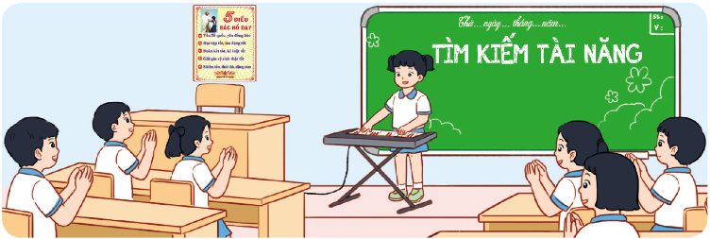  - GV nêu yêu cầu: Mỗi tổ chọn một tiết mục biểu diễn trước lớp theo chủ đề tự chọn. (Ví dụ: múa, hát, nhảy hiện đại, ...)  - GV theo dõi giúp đỡ các tổ làm việc. GV tạo không gian để HS biểu diễn trước lớp.  - Cả lớp bình chọn tiết mục tài năng ấn tượng nhất để tham gia cuộc thi của trường.  - GV nhận xét chung, tuyên dương.  - GV hỗ trợ những HS tham gia tiết mục được chọn tập luyện thêm để sang tuần tham gia cuộc thi của trường. | - Tổ trưởng điều hành thảo luận, chọn ra tiết mục biểu diễn trước lớp.  - Đại diện các tổ biểu diễn tài năng trước lớp.  - Cả lớp bình chọn.  - Lắng nghe, rút kinh nghiệm.
4. Thực hành.
- Mục tiêu:
+ Xây dựng mối quan hệ thân thiện, vui vẻ với bạn bè.
- Cách tiến hành:
5. Vận dụng.
- Mục tiêu:
+ Củng cố những kiến thức đã học trong tiết học để học sinh khắc sâu nội dung.
+ Vận dụng kiến thức đã học vào thực tiễn.
+ Tạo không khí vui vẻ, hào hứng, lưu luyến sau khi học xong bài học.
- Cách tiến hành:
- GV nêu yêu cầu và hướng dẫn học sinh chia sẻ với bố me và người thân về hoạt động tìm kiếm tài năng của lớp.  - Nhận xét sau tiết dạy, dặn dò về nhà. | - Học sinh tiếp nhận thông tin và yêu cầu để về nhà ứng dụng với các thành viên trong gia đình.  - HS lắng nghe, rút kinh nghiệm
IV. ĐIỀU CHỈNH SAU BÀI DẠY:
- Chuẩn bị một bức ảnh cá nhân để chia sẻ với các bạn trong giờ học sau.

